Перфокарти
Мета: збагачувати словник дітей іменниками, прикметниками, дієсловами. Вчити підбирати слова – синоніми, слова – антоніми. Вдосконалювати навички читання. Розвивати логічне мислення та слухову пам'ять.
Завдання:
- Прочитати слова, зєднати їх з відповідними малюнками.
- Прочитати слова, викреслити з поміж них « зайве».
- Прочитати слова в лівому та правому стовпчику, зєднати їх з лініями з відповідними стовпчиками (дієслова).
- Прочитати слова у лівому та правому стовпчику, зєднати їх лініями відповідно змісту ( прикметники).
- Прочитати речення, що з лівого боку картки, віднайти випущене слово серед слів, поданих праворуч, і вписати його у речення.
- Прочитати слова у лівому і правому стовпчиках, зєднати їх лініями відповідно змісту (синоніми).
- Прочитати слова у лівому і правому стовпчиках, зєднати їх лініями відповідно змісту ( антоніми).
- Прочитати слова, скласти з них речення. Кожне слово зєднати лінією з відповідною цифрою.
- Розглянути малюнок. Прочитати запитання. Вибрати і підкреслити правильні відповіді.
- Прочитай слово ( за стрілочками).
- Ребуси.
- Прочитай слово.

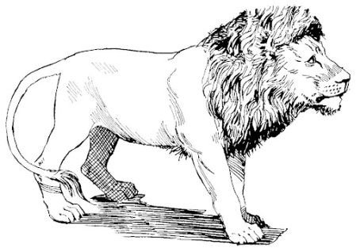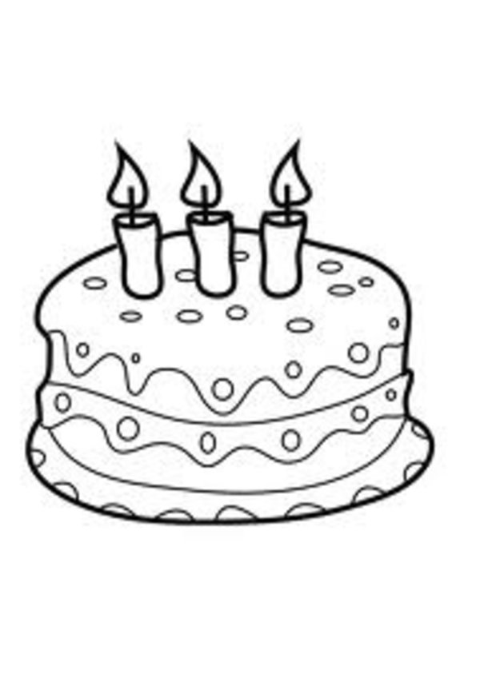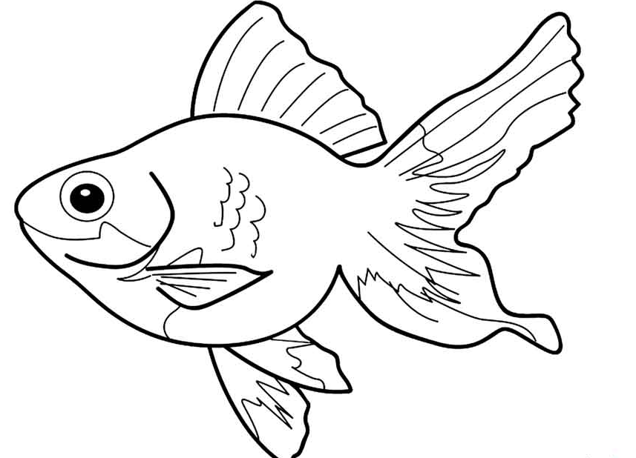
Торт Риба Лев
Сніг Лист Рибак
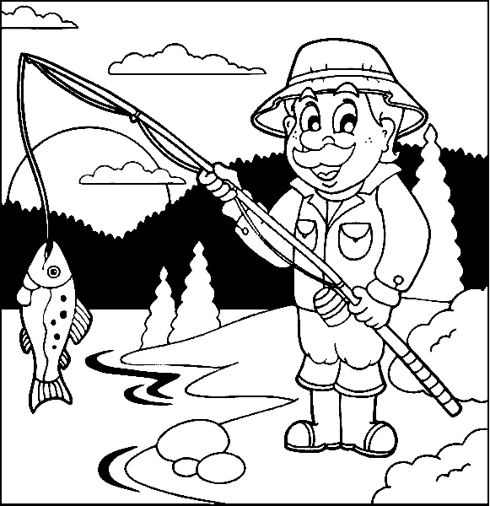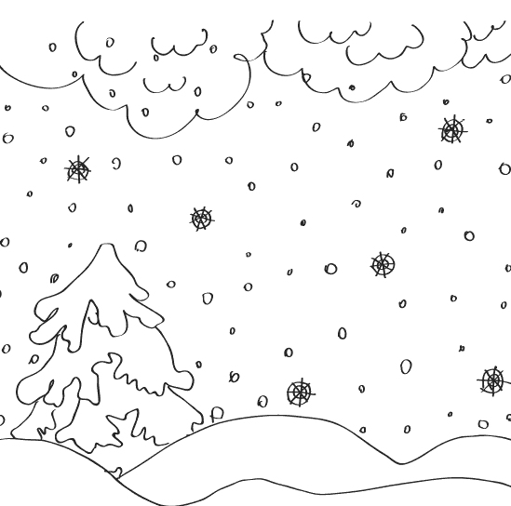
Корова Морква Трактор
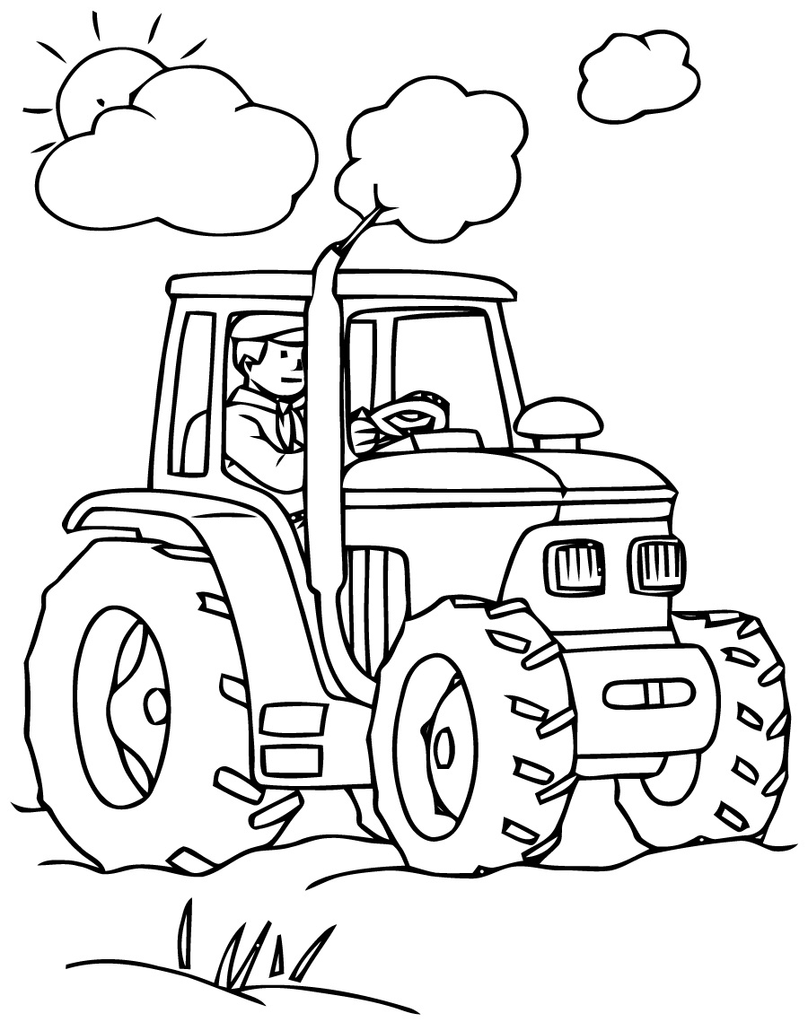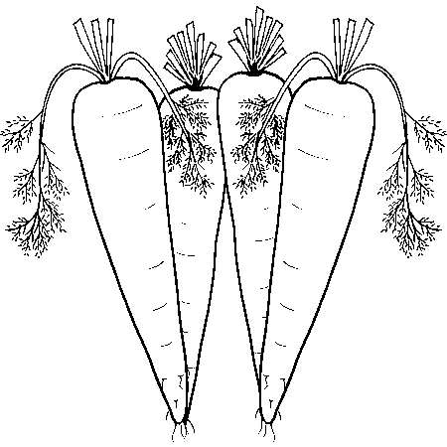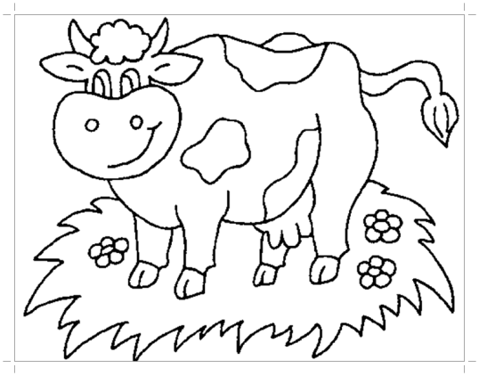

Слон, слива, сова, лис
Зебра, заєць, зубр, ваза
Цап, цегла, палац, цуцик
Чашка, чайник, м’яч, часник
Шуба, шорти, штани, душ
Жук, жаба, жираф, вуж
Лев, лис, лама, віл
Рак, бобер, тигр, зубр
Сім, сіно, лось, сік
Зіна, зірка, мазь, зілля
Ціп, ціна, палець, цілина
Ріпка, річка, рік, двері
Ліна, ліс, літо, валіза
Щука, плащ, щеня, щока
Ряска, ряд, рядок, рюкзак
Рак, рама, хмара, рис

Річка  Час  Дощ | біжить  тече  іде
Гроза  Природа  Настрій | падає  спить  іде
Життя  Свічка  Лист | летить  плаче  іде
Роса  Час  Телеграма | тече  падає  іде
Листок  Поїзд  Думка | біжить  кружляє  летить
Сонце  Сніг  Квітка | іде  пече  росте
Вистава  Хмара  Хвилина | іде  пливе  летить
Думки  Настрій  Серце | падає  летять  співає
Микола  -------------  рибу. | співав  ловив  мив
Марійка  ------------  малюнок. | малювала  ліпила  їла
Оля  -------------  гриби. | збирала  чекала  грала
Вчитель  -------------  казку. | розповідає  малює  мріє
Пташки  -------------  гнізда. | ламають  б’ють  в’ють
Діти  -------------  малину. | збирають  ламають  кидають
Бабуся  ------------  пиріг. | спекла  З’їла  з’їв
Олег  ----------  музику. | слухає  слухала  чекає
Сонце  Вітер  Небо | теплий  блакитне  ласкаве
Галявина  Хвилі  Море | сильні  глибоке  сонячна
Зірки  Небо  Лід | холодний  яскраве  далеке
Кип’яток  Струмок  Річка | спокійна  гарячий  швидкий
Сніг  Скло  Поле | Біле  Пухнастий  Прозоре
Метіль  Осінь  Небо | Зимова  Зіркове  Ласкава
Хмари  Голки  Гомін | Дитячий  Дощові  Соснові
Тумани  Промінь  Іній | Сріблястий  Холодні  Сонячний
Азбука  Байка  Багаття | Вогнище  Вигадка  Абетка
Недруг  Водограй  Галас | Крик  Фонтан  Ворог
Діброва  Садиба  Мотлох | Лахміття  Ліс  Обійстя
Оселя  Хуртовина  Канава | Рівчак  Завірюха  Житло
Бриль  Лелека  Льох | Погріб  Капелюх  Бусол
Личина  Монах  Напад | Набіг  Маска  Чернець
Невід  Мати  Помело | Віник  Сітка  Неня
Капосник  Сполох  Стадо | Табун  Пустун  Тривога
Обрив  Халепа  Ковінька | Ціпок  Урвище  Клопіт
Рудник  Іній  Ватра | Багаття  Шахта  Паморозь
Атака  Базіка  Ціпок | Палиця  Наступ  Балакун
Кіготь  Юрма  Талан | Доля  Пазур  Натовп
Аромат  Вершина  Ґвалт | Тиша  Сморід  Низина
Давати  Забуття  Святковий | Буденний  Безсмертя  Брати
Будень  Понурий  Велетень | Карлик  Веселий  Свято
Вчений  Видющий  Ґвалт | Тиша  Сліпий  Неук
Гречий  Жартома  Повільний | Жвавий  Нечемний  Серйозно
Згода  Знаходити  Милувати | Карати  Незгода  Ховати
Наступ  Піднімати  Перемога | Поразка  Оборона  Опускати
Подібний  Нелад  Чужий | Рідний  Різний  Порядок

Мишка шматок
потягнула шинки.
1 2 3 4
--------------------------------------
Семен сіно.
скосив
1 2 3 4
У зелене
Лізи плаття.
1 2 3 4
Жатка жито
жваво жне.
1 2 3 4 5
У заглядає
віконце сонце.
1 2 3 4 5
У лева лапа.
великого велика
1 2 3 4 5
Назар самовар.
купив
1 2 3 4
По пливе
річці кораблик.
1 2 3 4 5

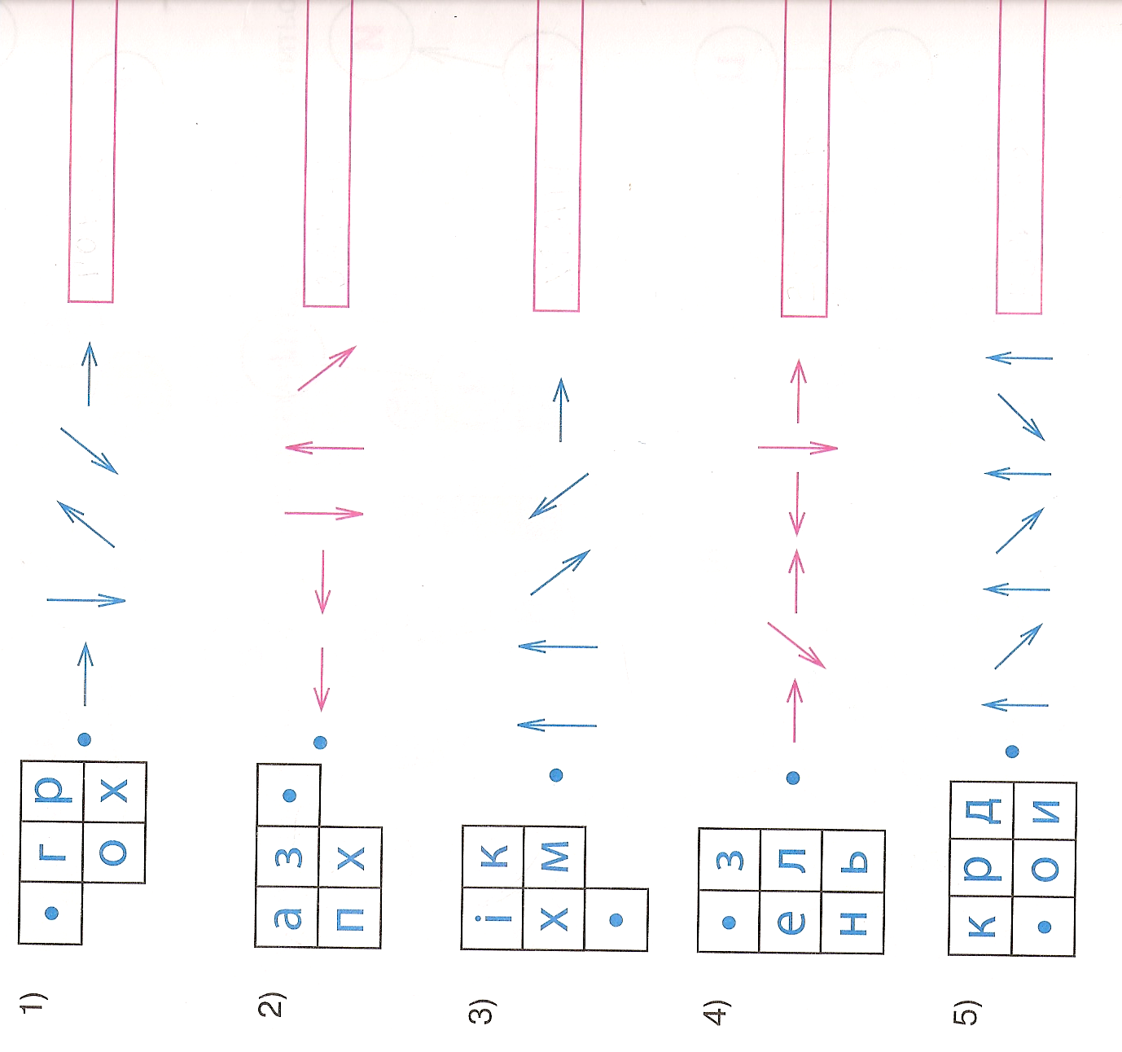

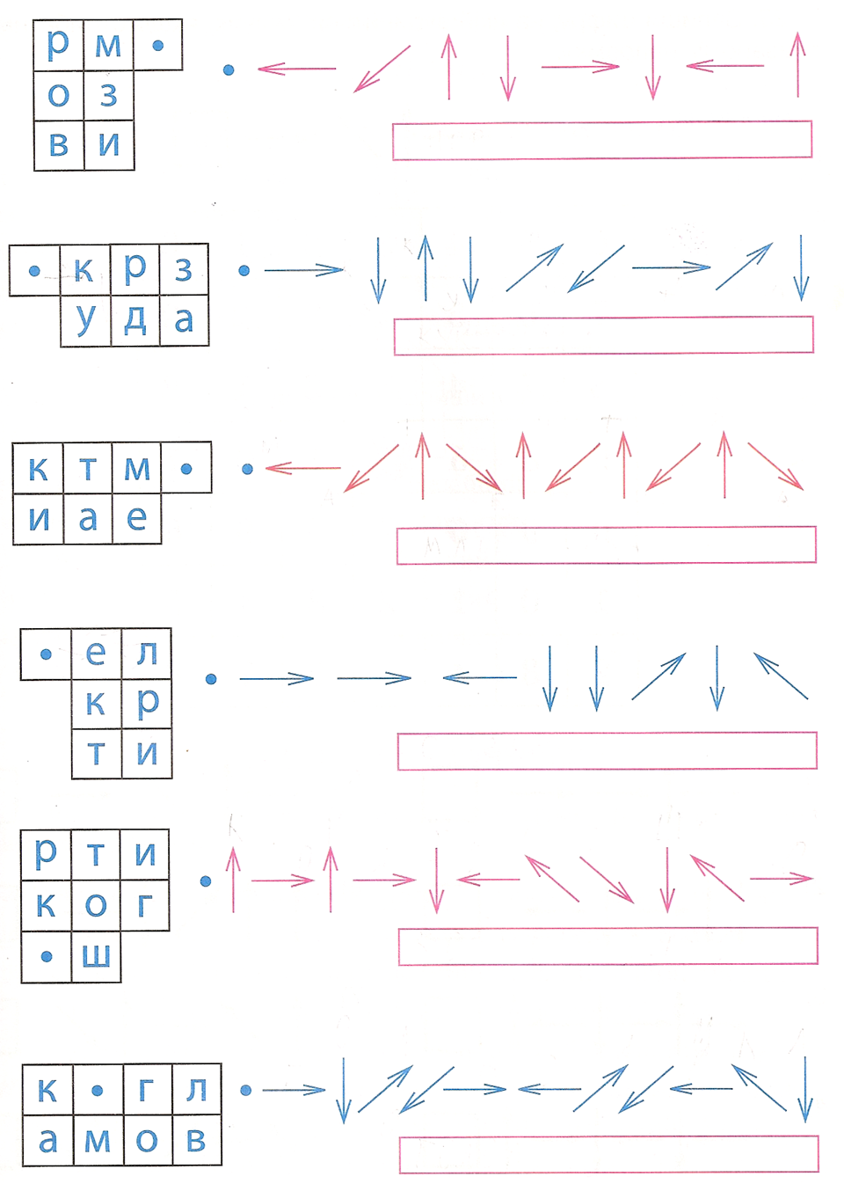
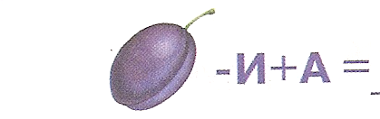

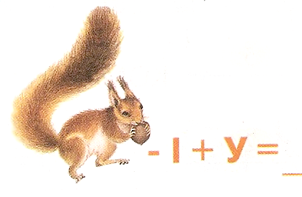

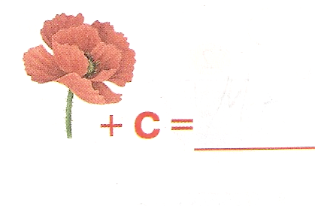
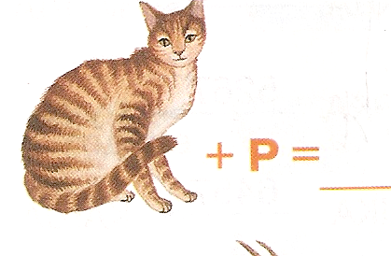
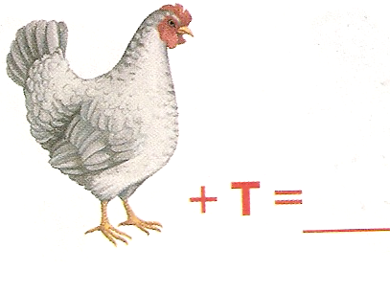
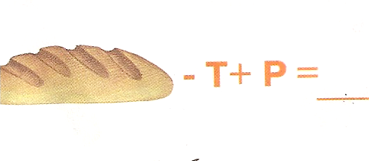

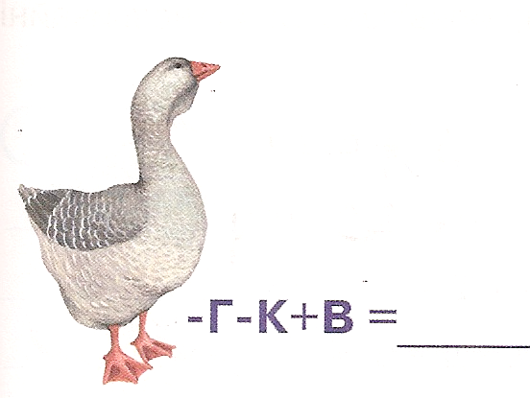
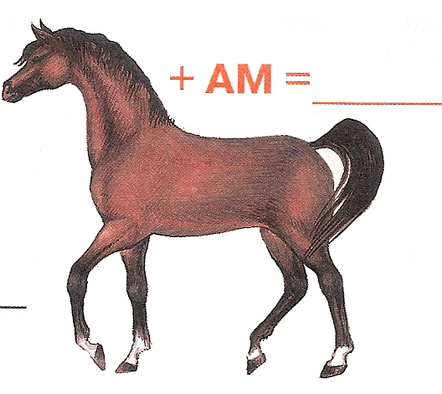

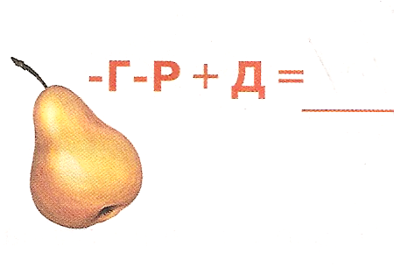
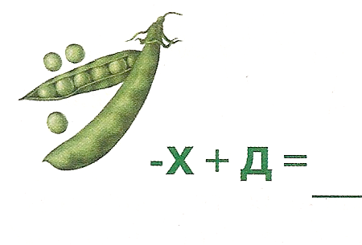

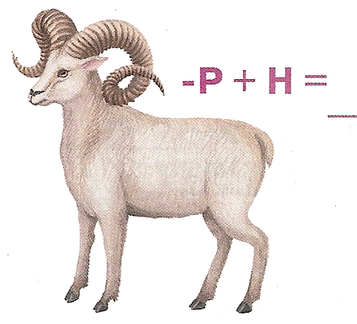
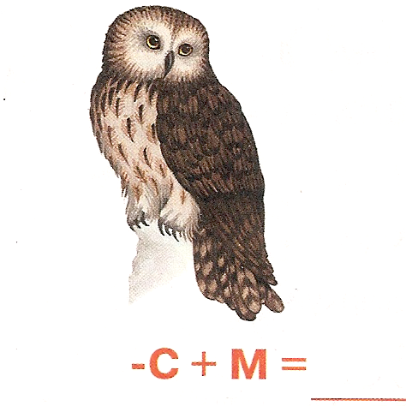

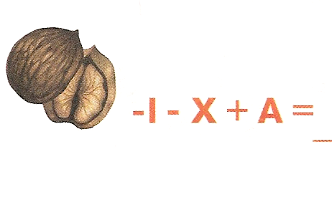

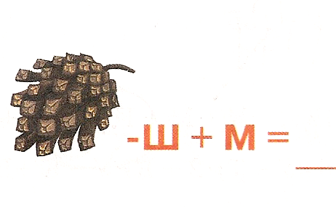

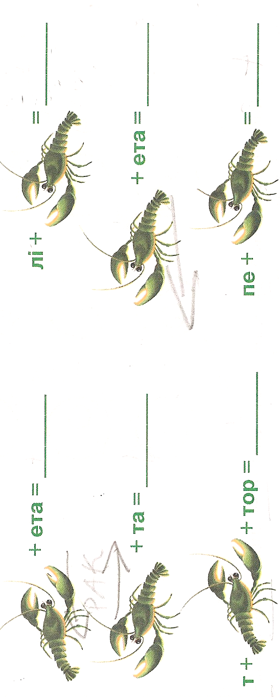
че | ре | ме | вик
ло | да | па | та
па | ву | зок | чок
жа | бе | те | ня
ма | си | ши | на
ма | лі | ли | на
ко | го | ро | ва
де | ре | мо | во
кор | си | зи | на
ли | ви | мо | ни
су | мич | моч | ка
зі | роч | лос | ка
по | ми | мі | дор
ра | ла | ке | та

ка | ма | лина
де | ма | рево
ко | во | рона
по | сто | лиця
по | го | рох
ри | ли | па
сум | гум | ка
миш | мис | ка
річ | піч | ка
чай | май | ка
лап | шап | ки
сан | бан | ки

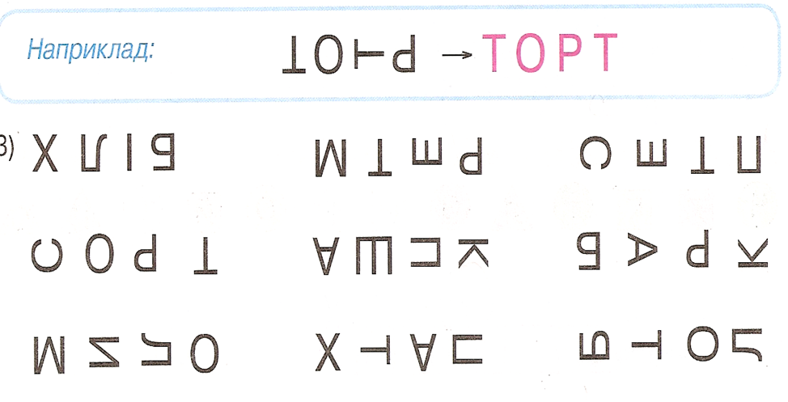
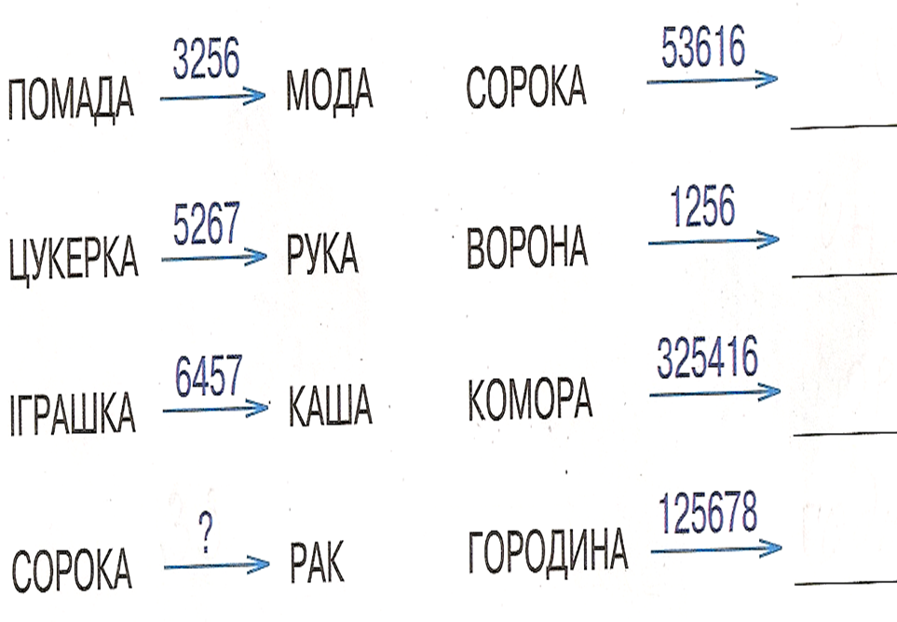

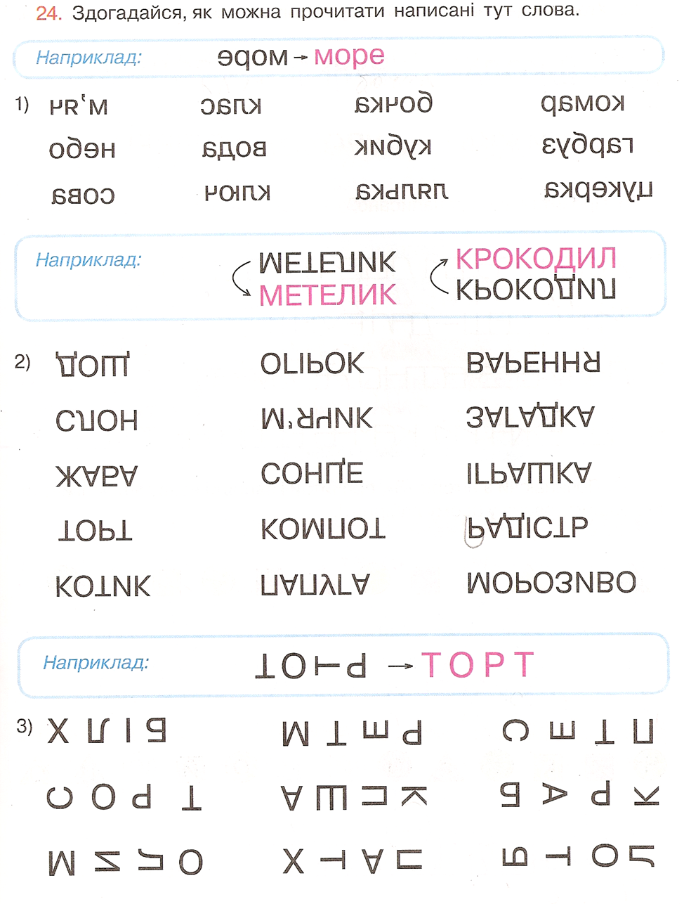

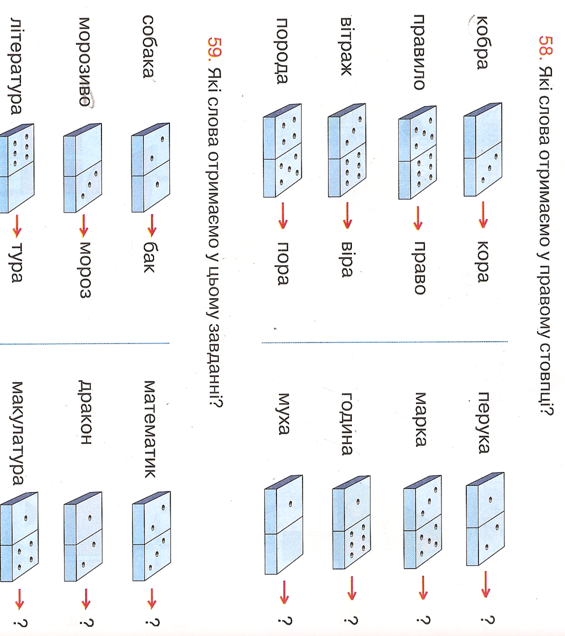
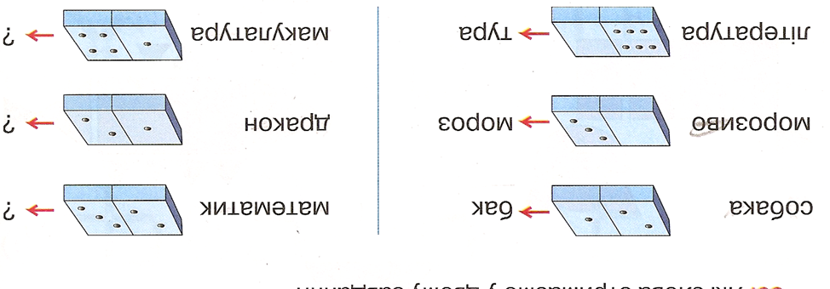
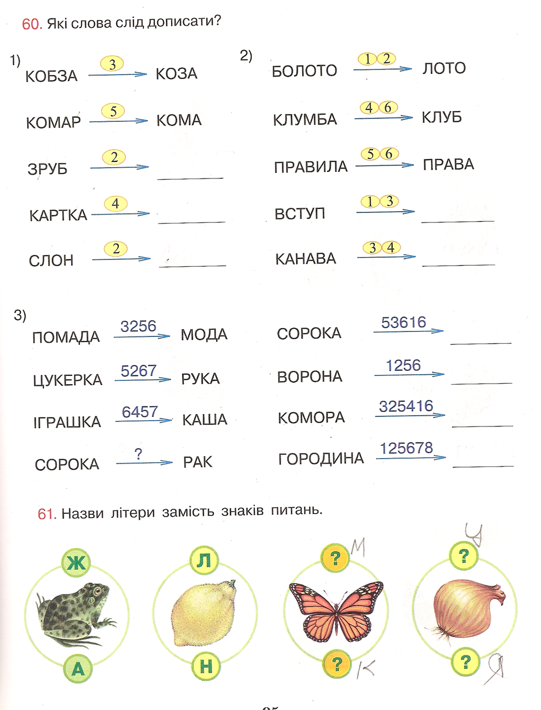

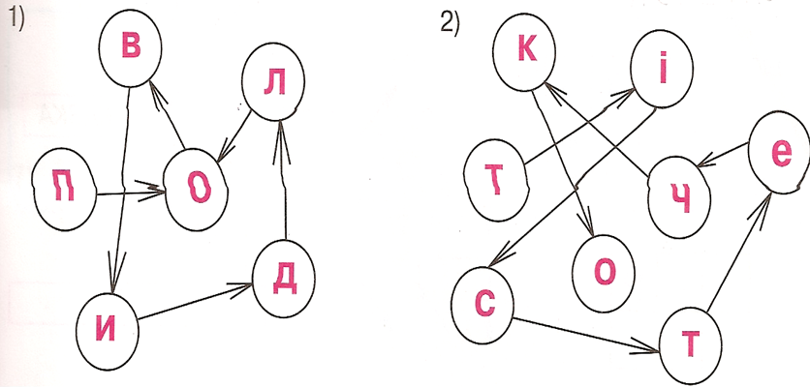
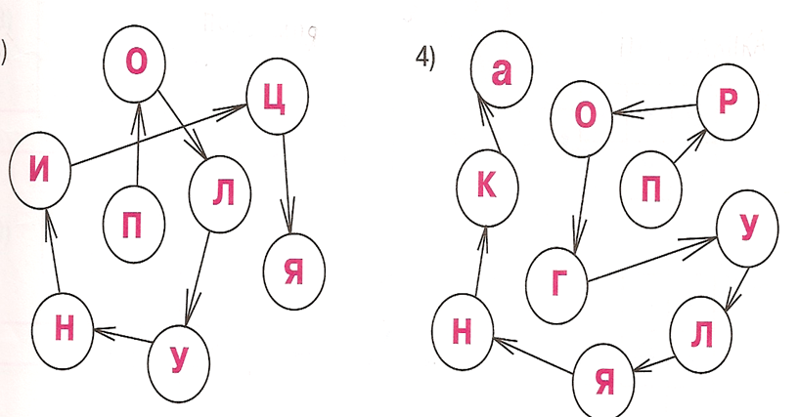
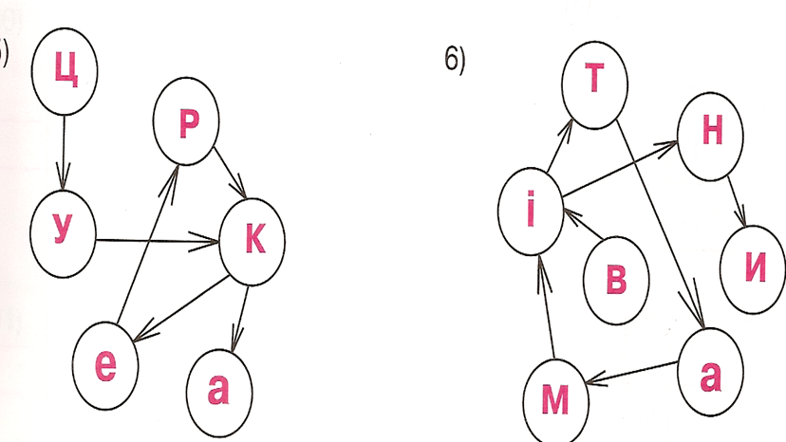

Література:
- Гісь О. Планета Міркувань: Навчально – методичний посібник з розвитку мовлення для 2 кл. загальноосвітн. навч.закл. – К.: Національний підручник, 2006. – 176с.
- БабаовалТ. І., Будна Н.О., Головко З. Л. Словник учня початкових класів. Синоніми. Антоніми. Морфеми.

